**РОССИЙСКАЯ ФЕДЕРАЦИЯ**

## СОБРАНИЕ ДЕПУТАТОВ

**муниципального образования**

**город Ефремов**

**1 созыва**

**8 заседание**

**Р Е Ш Е Н И Е**

**от 16 08 2018 года № 8-59**

**О внесении изменений и дополнений в решение Собрания депутатов муниципального образования город Ефремов от 25.06.2015**

**№ 8-76 «Об утверждении Генеральной схемы теплоснабжения**

**муниципального образования город Ефремов на период**

**до 2029 года»**

В соответствии с Федеральным Законом Российской Федерации от 06.10.2003 № 131-ФЗ «Об общих принципах организации местного самоуправления в Российской Федерации», Постановлением Правительства Российской Федерации от 22.02.2012 № 154 (ред. 12.07.2016 № 666) «О требованиях к схемам теплоснабжения, порядку их разработки и утверждения», в связи с ежегодной актуализацией, на основании Устава муниципального образования город Ефремов, собрание депутатов муниципального образования город Ефремов РЕШИЛО:

1. Внести в приложение к решению Собрания депутатов муниципального образования город Ефремов от 25.06.2015 № 8-76 «Об утверждении Генеральной схемы теплоснабжения муниципального образования город Ефремов на период до 2029 года» (далее Приложение) следующие изменения и дополнения:

1.1. В подпункте 3.4.1.Приложения исключить текст следующего содержания:

Филиалом ПАО «Квадра» - «Центральная генерация» в сфере теплоснабжения на 2019-2023 годы планируются мероприятия в рамках разрабатываемой инвестиционной программы:

|  |  |  |  |  |  |  |  |  |  |  |  |  |  |  |  |  |
| --- | --- | --- | --- | --- | --- | --- | --- | --- | --- | --- | --- | --- | --- | --- | --- | --- |
| **№ п/п** | **Наименование мероприятий** | **Обоснование необходимости (цель реализации)** | **Описание и место расположения объекта** | **Основные технические характеристики** | | | | **Год начала реализации мероприятия** | **Год окончания реализации мероприятия** | **Расходы на реализацию мероприятий в прогнозных ценах, тыс.руб.**  **(с НДС)** | | | | | | |
| **Наименование показателя (мощность, протяженность, диаметр и т.п.)** | **Ед.**  **изм.** | **Значение показателя** | | **Всего** | **Профинансировано к 2019** | **В т.ч. по годам** | | | | |
| **до реализации мероприятия** | **после реализации мероприятия** | **2019** | **2020** | **2021** | **2022** | **2023** |
| 1 | 2 | 3 | 4 | 5 | 6 | 7 | 8 | 9 | 10 | 11 | 12 | 13 | 14 | 15 | 16 | 17 |
| **Строительство новых объектов системы централизованного теплоснабжения, не связанных с подключением новых потребителей, в том числе строительство новых тепловых сетей** | | | | | | | | | | | | | | | | |
| 1 | Строительство шламоотвала №2 ПП ЕТЭЦ по проекту ООО "Тулапроект", Шифр 6325 | Невозможность, в связи с проектным заполнением, дальнейшей эксплуатации имеющихся на станции шламонакопителей, использующихся в процессе водоподготовки П.П. «ЕТЭЦ» | В рамках реализации инвестиционного проекта предусматривается строительство новой секции шламоотвала для сбора регенерационных вод от ХВО, в связи с заполнением имеющихся секций шламонакопителей. В ходе реализации проекта планируется строительство новой секции шламоотвала для сбора регенерационных вод от ХВО. |  |  |  |  | до 2019 | 2021 | 79109,7 | 2821,5 | 36908,0 | 10416,3 | 28963,9 |  |  |
| **Реконструкция или модернизация существующих объектов системы централизованного теплоснабжения, за исключением тепловых сетей** | | | | | | | | | | | | | | | | |
| 2 | Реконструкция газового хозяйства котлоагрегата ст.№3 типа ДКВР 20/13 производственно-отопительной котельной ПП ЕТЭЦ | Надёжная и безопасная эксплуатация газопровода котлоагрегата ст.№3 ПОК, по требованию Ростехнадзора в части ликвидации отступлений от Федеральными нормами и правилами в области промышленной безопасности «Правила безопасности сетей газораспределения и газопотребления» утвержденные Приказом Федеральной службы по экологическому, технологическому и атомному надзору от 15 ноября 2013 г. № 542, Техническим регламентом о безопасности сетей газораспределения и газопотребления (утв. постановлением Правительства РФ от 29 октября 2010 г. N 870) | В ходе реализации проекта планируется произвести реконструкцию газопроводов котлоагрегата ст.№3 типа ДКВР 20/13 производственно отопительной котельной ПП ЕТЭЦ» согласно разработанного проекта. |  |  |  |  | 2019 | 2019 | 4717,3 | 284,0 | 4433,3 |  |  |  |  |
| 3 | Замена аккумуляторной батареи СК-14 ПП ЕТЭЦ | Необходимость замены существующей аккумуляторной батарея с полным физическим износом. Аккумуляторная батарея СК-14 эксплуатируется с 1985 года и отработала два нормативных срока. Емкость существующей аккумуляторной батареи СК-14 не соответствует требованиям НТД. По результатам контрольного разряда, проведенного в 2015 г., ее емкость составила 60 % номинальной, при норме – не менее 70 % номинальной для данного типа аккумуляторных батарей (согласно «Правил технической эксплуатации электрических станций и сетей РФ. СО 153-34.20.501-2003» пункт 5.3.2). Необходимость замены так же была отмечена при проверки ЗАО «Техническая инспекция ЕЭС» в 2015 году на ПП Ефремовская ТЭЦ. | В рамках реализации инвестиционного проекта предусматривается произвести замену аккумуляторной батареи СК-14 на аналогичную малообслуживаемую свинцово-кислотную, залитозаряженную аккумуляторную батарею емкостью 504 А·ч (130 элементов). |  |  |  |  | 2019 | 2019 | 4507,6 |  | 4507,6 |  |  |  |  |
| 4 | Замена насоса станции возврата промышленных стоков ПП ЕТЭЦ | Необходимость замены существующего насоса с полным физическим износом. Существующий насос находится в эксплуатации длительный период (в эксплуатации с 1964г.), превышающий нор-мативный срок эксплуатации в несколько раз. | В ходе реализации проекта планируется произвести замену существующего насоса Д315-71а на насосный агрегат К 200-150--400 СД. |  |  |  |  | 2019 | 2019 | 510,6 |  | 510,6 |  |  |  |  |
| 5 | Монтаж стационарной аппаратуры непрерывного контроля вибрации подшипниковых опор на турбогенераторе ст. № 7 ПП ЕТЭЦ | Выполнение мероприятий по осуществлению контроля за работой механической части турбогенератора, для обеспечения надежности и долговечности его эксплуатации. Требование ПТЭ – п. 4.4.26 . | В ходе реализации проекта планируется произвести монтаж стационарной аппаратуры непрерывного контроля вибрации подшипниковых опор на турбогенераторе ст. № 7. |  |  |  |  | 2020 | 2020 | 3980,1 |  |  | 3980,1 |  |  |  |
| 6 | Замена выпрямительного агрегата тип «ВАЗП-380/260-40/80У4» аккумуляторной батареи СК-14 ПП ЕТЭЦ | Необходимость замены существующего выпрямительного агрегата тип «ВАЗП-380/260-40/80У4» аккумуляторной батареи СК-14 с полным физическим износом. Существующий агрегат находится в эксплуатации длительный период (с 1975г) превышающий нормативный срок эксплуатации в два раза (нормативный срок эксплуатации 15 лет). За период эксплуатации имелись неоднократные отказы в работе агрегата. | В рамках реализации инвестиционного проекта предусматривается произвести замену выпрямительного агрегата тип «ВАЗП-380/260-40/80У4» аккумуляторной батареи СК-14. |  |  |  |  | 2020 | 2020 | 795,1 |  |  | 795,1 |  |  |  |
| 7 | Замена холодильного копрессорно - конденсаторного аппарата турбогенератора ст.№6 марки "ФАК-2000" ПП ЕТЭЦ на аналогичный | Необходимость замены существующего холодильного копрессорно - конденсаторного агрегата турбогенератора ст.№6 марки "ФАК-2000" который находится в эксплуатации длительный период, превышающий нормативный срок эксплуатации. В связи с отсутствием запасных частей дальнейшая эксплуатация холодильного копрессорно - конденсаторного агрегата турбогенератора ст.№6 марки "ФАК-2000" не предоставляется возможной (данный ФАК-2000 снят с производства). Поэтому необходима замена физически устаревшего ФАК-2000 на аналогичный. | В ходе реализации проекта планируется произвести замену существующего холодильного аппарата турбогенератора ст.№6 марки "ФАК-2000" на холодильный копрессорно - конденсаторный агрегат BLUE STAR ( МЦЗЦ- 048МТА-0,2Х-2900 вт – 15-2), хладопроизводительностью – 2900 вт. |  |  |  |  | 2021 | 2021 | 445,6 |  |  |  | 445,6 |  |  |
| 8 | Замена масляного выключателя ВМТ-110Б-25/1250 УХЛ1 ВЛ «Ефремовская 1» ПП ЕТЭЦ | Необходимость замены существующего масляного выключателя ВМТ-110Б-25/1250 УХЛ1 ВЛ «Ефремовская 1» в связи с отработкой нормативного срока. Существующий агрегат находится в эксплуатации длительный период с 1995г. За период эксплуатации имелись неоднократные отказы в работе выключателя. | В рамках реализации инвестиционного проекта предусматривается произвести замену масляного выключателя ВМТ-110Б-25/1250 УХЛ1 ВЛ «Ефремовская 1». |  |  |  |  | 2021 | 2021 | 6463,6 |  |  |  | 6463,6 |  |  |
| 9 | Замена электролизера ст.№2 типа СЭУ-4М ПП ЕТЭЦ | Необходимость замены существующего электролизера ст.№2 типа СЭУ-4М в связи с отработкой нормативного срока. Существующий агрегат находится в эксплуатации длительный период с 1964г. За период эксплуатации имелись неоднократные отказы в работе электролизера. | В ходе реализации проекта планируется произвести замену существующего электролизера ст.№2 типа СЭУ-4М на аналогичный. |  |  |  |  | 2022 | 2022 | 3776,0 |  |  |  |  | 3776,0 |  |
| 10 | Оснащение котлоагрегатов ст.№8-12 Ефремовской ТЭЦ автоматикой горения, включая необходимые приборы контроля уходящих газов ПП ЕТЭЦ | Обеспечение оптимальных условий экономичного сжигания топлива | В ходе реализации проекта планируется установить на котла ст.№8-12 газоанализаторы измеряющие СО в уходящих газах, что позволит вести режим горения в топке котлоагрегата на границе образования химического недожога. |  |  |  |  | 2022 | 2022 | 2963,0 |  |  |  |  | 2963,0 |  |
| 11 | Замена сетевых насосов ст. №1,2 ПП ЕТЭЦ | Необходимость замены существующих насосов. Существующие сетевые насосы находится в эксплуатации длительный период (с 1964г.), превышающий нормативный срок эксплуатации в несколько раз | В рамках реализации инвестиционного проекта предусматривается произвести замену сетевых насосов ст. №1,2. |  |  |  |  | 2023 | 2023 | 5640,4 |  |  |  |  |  | 5640,4 |
| 12 | Модернизация деаэратора ст. №6 ПП ЕТЭЦ | Необходимость замены существующей деаэрационной колонки деаэратора ст.№6 для приведения в норму содержания кислорода в питательной воде котлоагрегатов. Существующая деаэрационная колонка деаэратора ст.№6 в связи с длительным сроком эксплуатации имеет полный физический износ | В ходе реализации проекта планируется произвести замену существующей деаэрационной колонки деаэратора ст.№6. |  |  |  |  | 2023 | 2023 | 4130,0 |  |  |  |  |  | 4130,0 |
| 13 | Замена маслонаполненных выключательных вводов на МВ Т-36 типа БМВ 110 масляного выключателя типа МКП - 110 на ввода с Rip изоляцией типа ГКВII-15-110/2000-01 (12 шт) ПП ЕТЭЦ | Необходимость замены существующих выключательных вводов на масляном выключателе марки МКП-110 Т-36 находящихся в эксплуатации длительный период – более 25 лет и не обеспечивающих высокую надёжность работы эксплуатируемого электрооборудования. Мероприятие выполняется в соответствии с указанием ОАО «Тулэнерго» от 27.11.2003 г № 130. | В рамках реализации инвестиционного проекта предусматривается произвести замену маслонаполненных выключательных вводов на МВ Т-36 типа БМВ 110 масляного выключателя типа МКП - 110 на ввода с Rip изоляцией типа ГКВII-15-110/2000-01 (12 шт.). |  |  |  |  | 2023 | 2023 | 4720,0 |  |  |  |  |  | 4720,0 |
| 14 | Замена масляных выключателей трансформатора ст. №34 и ст. №35 ПП ЕТЭЦ | Существующие масляные выключатели трансформатора ст. №34 и ст. №35 МКП-110 выработали свой нормативный срок службы, устарели физически, требуют постоянного контроля и ремонта. | В рамках реализации инвестиционного проекта произвести замену масляных выключателей трансформатора ст. №34 и ст. №35 МКП-110 на элегазовые. |  |  |  |  | 2023 | 2023 | 9751,5 |  |  |  |  |  | 9751,5 |
| 15 | Монтаж насоса откачки дренажных вод с приямка сбора регенерационных вод Н-фильтров (АХ 50/50) ПП ЕТЭЦ | Существующий насос для откачки вод с цехового приямка сбора регенерационных вод Н-фильтров ХВО-3 находится в эксплуатации длительный период, превышающий нормативный срок эксплуатации. В период проведения ремонта насоса необходимо поддержание технологического процесса. Это возможно только при установке дополнительного (резервного) насоса | В рамках реализации инвестиционного проекта предусматривается произвести монтаж насоса для откачки вод с цехового приямка сбора регенерационных вод Н-фильтров ХВО-3 (АХ 50/50) |  |  |  |  | 2023 | 2023 | 542,8 |  |  |  |  |  | 542,8 |
| **Мероприятия, направленные на снижение негативного воздействия на окружающую среду, достижение плановых значений показателей надежности и энергетической эффективности объектов теплоснабжения, повышение эффективности работы систем**  **централизованного теплоснабжения** | | | | | | | | | | | | | | | | |
| 16 | Реконструкция тепловой изоляции трубопроводов с использованием современных материалов ПП ЕТЭЦ | Необходимость замены существующей вышедшей из строя минераловатной изоляции трубопроводов на теплоизоляционный материал с низкой теплопроводностью – скорлупы из жесткого пенополиуретана. | В ходе реализации проекта планируется произвести реконструкцию тепловой изоляции с использованием скорлуп ППУ трубопроводов подачи: технической воды в ХЦ после ПСВ, артезианской воды после ПАВ, подпиточной воды из ХЦ в КТЦ, обессоленной воды из ХЦ в КТЦ. |  |  |  |  | 2019 | 2019 | 4755,6 |  | 4755,6 |  |  |  |  |
| 17 | Монтаж гидромуфты на сетевом насосе 1Д1250-125 ст. №7 ПП ЕТЭЦ | В условиях работы в режиме изменяющихся нагрузок (сезонных, суточных, часовых) остро встаёт вопрос пропорционального изменения расхода электроэнергии на собственные нужды. В существующей ситуации это возможно только в очень узком диапазоне, путём изменения количества работающих вспомогательных агрегатов, что малоэффективно. Одним из наиболее больших потребителей электроэнергии являются сетевые насосы. Регулирование их производительности только дросселированием потока в регулирующих клапанах питания котлов практически не снижает расхода электроэнергии. Наиболее прогрессивным способом изменения производительности насосов является изменение числа его оборотов гидродинамической муфтой. При работе группы сетевых насосов регулирование производительности возможно только изменением количества работающих насосов, что приводит к повышенному давлению на нагнетании насосов. Так давление на нагнетании насосов поддерживается в пределах 12,5 кг/см2 при необходимом давлении в выходном коллекторе 10,5 кг/см2.(согласно характеристики сети). Применение гидродинамической муфты позволит снизить давление на нагнетании на 2,0 кг/см2 и привести его в соответствие с характеристикой сети, а именно 10,5 кг/см2. | В ходе реализации проекта планируется произвести монтаж турбомуфты с программным обеспечением на сетевом насосе 1Д1250-125 ст. №7. |  |  |  |  | 2021 | 2021 | 9141,5 |  |  |  | 9141,5 |  |  |
| 18 | Реконструкция тепловой изоляции топки и газоходов котлоагрегата БКЗ160-100ГМ ст.№8,9 с заменой на современные материалы ПП ЕТЭЦ | Необходимость реконструкции тепловой изоляции на котлоагрегатах БКЗ160-100 ГМ ст.№8, 9 для уменьшения присосов холодного воздуха в топке и газовый тракт котла, и доведение их до норм ПТЭ и уменьшения потерь в окружающую среду | В ходе реализации проекта планируется произвести реконструкцию тепловой изоляции котлоагрегатов БКЗ160-100 ГМ ст.№8, 9 с использование современных материалов. |  |  |  |  | 2022 | 2022 | 15340,0 |  |  |  |  | 15340,0 |  |

1.3. Пункт 26. Приложения изложить в новой редакции:

**«26. Целевые показатели**

В таблице 26.1 представлены показатели покупки, выработки и полезного отпуска тепловой энергии Южного филиала ООО «ККС».

# «Таблица 26.1 – Показатели покупки, выработки и полезного отпуска тепловой энергии Южного филиала ООО «ККС»:

|  |  |  |  |  |  |  |  |  |
| --- | --- | --- | --- | --- | --- | --- | --- | --- |
| **№ п/п** | **Показатель** | **Ед. измерения** | **Величина показателя по годам** | | | | | |
| **2015** | **2016** | **2017** | **2018** | **2019-2022** | **2023-2029** |
| **1** | **Выработка тепловой энергии** | **тыс. Гкал/ год** | 284,48600 | 284,48600 | 272,71580 | 267,85342 | 257,61042 | 257,61042 |
| 1.1. | ЕТЭЦ | тыс. Гкал/ год | 255,89340 | 255,89340 | 239,33700 | 225,70000 | 217,00000 | 217,00000 |
| 1.2. | ПОК ЕТЭЦ | тыс. Гкал/ год | 15,21700 | 15,21700 | 14,02000 | 14,02000 | 12,47700 | 12,47700 |
| 1.3. | Южный филиал ООО "ККС" | тыс. Гкал/ год | 13,37560 | 13,37560 | 19,35880 | 28,13342 | 28,13342 | 28,13342 |
| 2 | **Собственные нужды** | тыс. Гкал/ год | 1,13860 | 1,13860 | 1,14758 | 1,41223 | 1,41223 | 1,41223 |
| 2.1. | ПОК ЕТЭЦ | тыс. Гкал/ год | 0,95400 | 0,95400 | 0,95400 | 0,95400 | 0,95400 | 0,95400 |
| 2.2. | Южный филиал ООО "ККС" | тыс. Гкал/ год | 0,18460 | 0,18460 | 0,19358 | 0,45823 | 0,45823 | 0,45823 |
| 3 | **Отпуск тепловой энергии в сеть** | тыс. Гкал/ год | 283,34740 | 283,34740 | 271,56822 | 266,44119 | 256,19819 | 256,19819 |
| 3.1. | Южный филиал ООО "ККС" | тыс. Гкал/ год | 283,34740 | 283,34740 | 271,56822 | 266,44119 | 256,19819 | 256,19819 |
| 3.1.1. | *в том числе отпуск тепловой энергии в сеть, приобретенной у ПОК ЕТЭЦ* | *тыс. Гкал/ год* | *14,26300* | *14,26300* | *13,06600* | *13,06600* | *11,52300* | *11,52300* |
| 4 | **Полезный отпуск тепловой энергии** | тыс. Гкал/ год | 214,54700 | 214,54700 | 203,62182 | 203,62182 | 193,38119 | 193,38119 |
| 4.1. | Южный филиал ООО "ККС" | тыс. Гкал/ год | 214,54700 | 214,54700 | 203,62182 | 203,62182 | 193,38119 | 193,38119 |
| 5 | **Потери тепловой энергии при её транспортировке** | тыс. Гкал/ год | 67,60590 | 67,60590 | 66,75670 | 61,62717 | 61,62700 | 61,62700 |
| 5.1. | Южный филиал ООО "ККС" | тыс. Гкал/ год | 67,60590 | 67,60590 | 66,75670 | 61,62717 | 61,62700 | 61,62700 |
| % | 23,86 | 23,86 | 24,58 | 23,13 | 24,05 | 24,05 |
| 6 | **Потери в системах потребителей** | тыс. Гкал/ год | 1,1945 | 1,1945 | 1,1897 | 1,1922 | 1,1900 | 1,1900 |
| 6.1. | Южный филиал ООО "ККС" | тыс. Гкал/ год | 1,19450 | 1,19450 | 1,18970 | 1,19220 | 1,19000 | 1,19000 |
| % | 0,42 | 0,42 | 0,44 | 0,45 | 0,46 | 0,46 |
|  |  |  |  |  |  |  |  |  |

1.8. Пункт 28.3 Приложения изложить в новой редакции:

**« 28.3 Ценовые последствия для потребителей при реализации схемы теплоснабжения**

Прогноз тарифа на тепловую энергию представлен в таблице 28.5 ниже и на рисунках.

# Таблица 28.5. Прогноз тарифа на тепловую энергию

|  |  |  |  |  |  |  |  |  |  |  |  |  |  |  |  |  |
| --- | --- | --- | --- | --- | --- | --- | --- | --- | --- | --- | --- | --- | --- | --- | --- | --- |
| **Тариф** | **Ед. измер** | **2015** | **2016** | **2017** | **2018** | **2019** | **2020** | **2021** | **2022** | **2023** | **2024** | **2025** | **2026** | **2027** | **2028** | **2029** |
| Тариф на  тепловую энергию | тыс. руб. | 1 354.46 | 1 452.10 | 1 574.00 | 1 812.27 | 2 027.08 | 2 017.99 | 2 100.54 | 2 175.70 | 2 254.01 | 2 330.72 | 2 410.34 | 2 492.98 | 2 578.75 | 2 667.78 | 2 760.20 |
| Динамика  изменения тарифа | % | х | 107.21 | 108.39 | 115.14 | 111.85 | 99.55 | 104.0 9 | 103.58 | 103.60 | 103.40 | 103.42 | 103.43 | 103.44 | 103.45 | 103.46 |

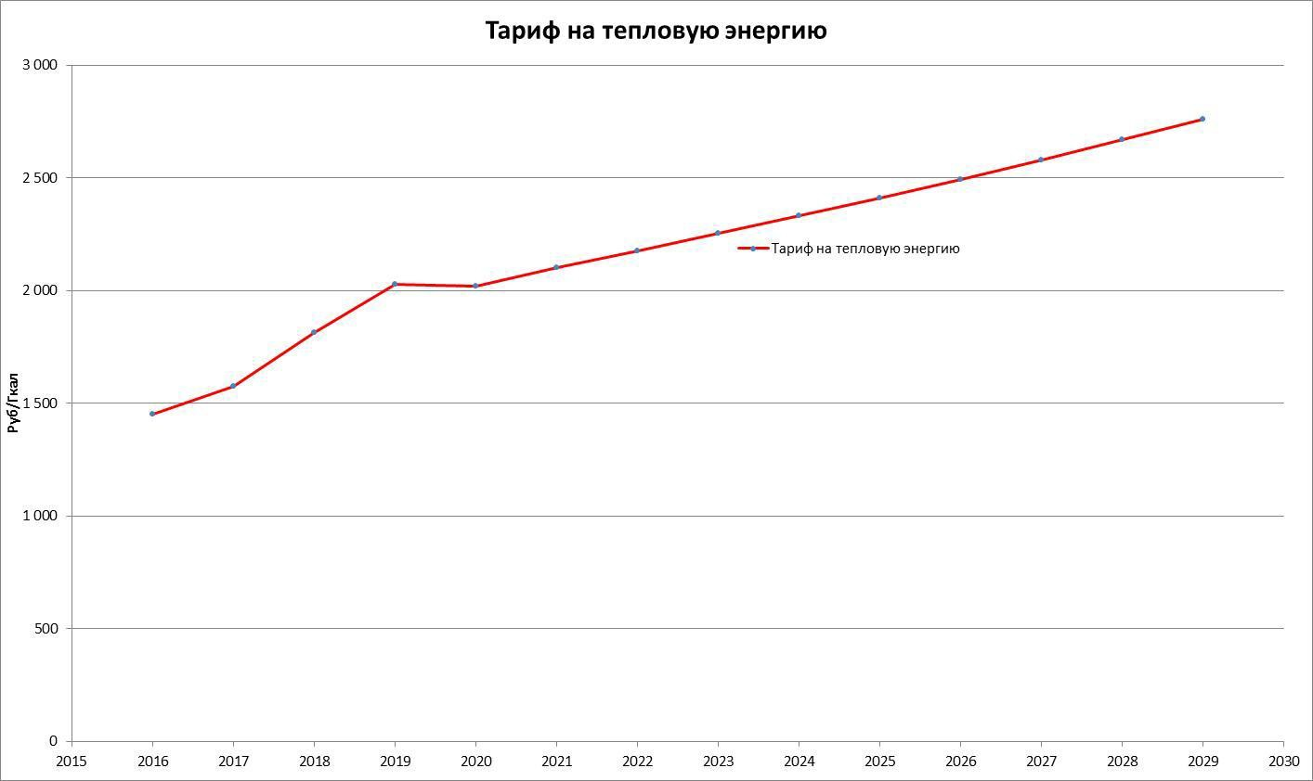

Рисунок 28.3.1. Прогноз тарифа на тепловую энергию

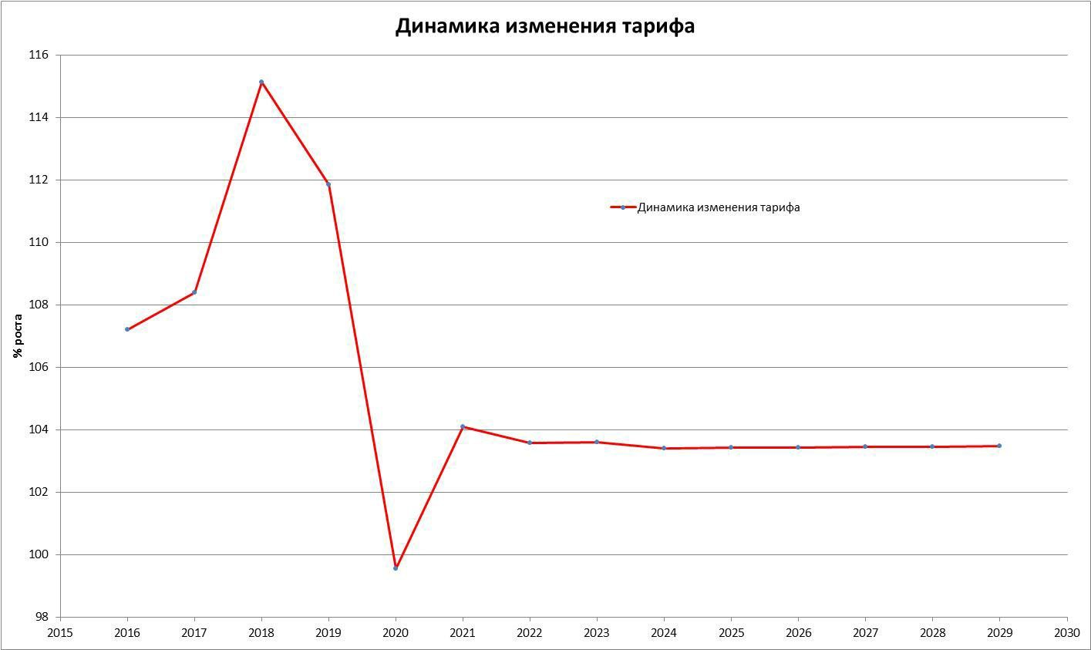

Рисунок 28.3.2. Рост тарифа в % по отношению к предыдущему году

2. Решение обнародовать путем размещения на официальном сайте муниципального образования город Ефремов в информационно-телекоммуникационной сети «Интернет» и в местах для обнародования муниципальных нормативных правовых актов муниципального образования город Ефремов.

3. Решение вступает в силу со дня его официального обнародования.

**Глава муниципального образования**

**город Ефремов А.Н. Богатырев**